参展单位信息 | 单位名称
参展单位信息 | 联 系 人
参展单位信息 | 电 话
参展单位信息 | 邮 箱
参展单位信息 | 地 址
参 加 人 员 | 姓 名 |  | 职 务 | 手 机
展 台 预 定  （请打“√” ） | 光地 预定面积： ㎡ 展位费：光地1200元/㎡（A区）  光地 ㎡850元/㎡(B区），标展 个 8300元/个  □统一特装展台：在展位费基础上加收特装费1000元/㎡
展示内容  及方案 | （可另附）
合作项目 | （可另附）
参加活动  （以最终  活动为准） | □开幕式暨主题报告会 □领导参观展览  □2016国际海洋科技与项目合作会议  □国际海洋技术转移与项目对接会  □海洋油气开发专场 □海洋生物技术专场 □海水淡化专场  □海洋新技术新产品发布、推介会  □采购贸易与招投标信息发布会
所属领域  （请打“√” ） | □海洋油气与船舶工程 □海洋仪器设备 □海洋生物技术  □海水淡化 □海洋新能源与新材料 □港口、航运、旅游、信息等海洋服务 □海洋经济区 □海洋环境保护 □其它
组委会联系  方式 | 联系人：赵长金13021284709  电 话：010-57427827  传 真：010-58650506  邮 件：ny127zcj@126.com
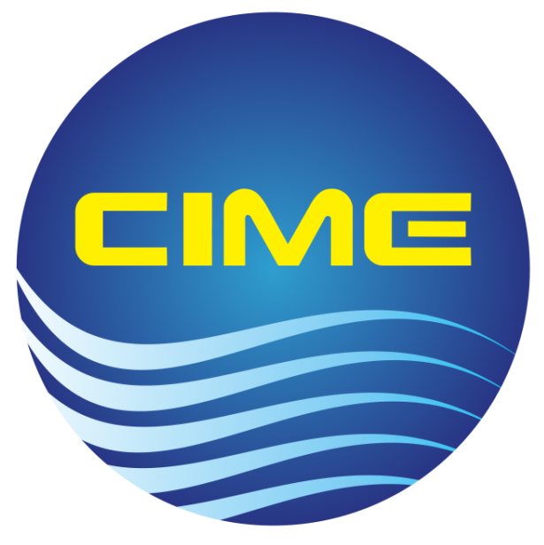
第三届国际海洋科技与海洋经济展览-报名表

